**KINO FLO True Match® Firmware**

**アップデートマニュアル(Ver5.00)**

**〒153-0044**

**東京都目黒区大橋1-7-4**

**久保ビル1F**

**国際照明 株式会社**

**TEL03-5457-7501**

**<準備するもの>**

**・アップデートしたい灯具**

**※アップデート可能な器具は以下の機種です。**

**・セレブ250/450/450Q/850**

**・ディーバLED20/30/21/31/41**

**・イメージL40/80**

**・コントローラ150X/151X/152X/140X/120X**

**(フリースタイル、セレクト用)**

**・USB-ミニUSB変換コード**

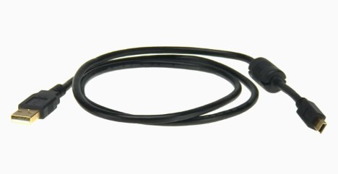

**・以下の環境でUSB接続可能なパソコン**

**Windows®10(32/64ビット)**

**Windows®8.1(32/64ビット)**

**Windows®8(32/64ビット)**

**Windows®7(32/64ビット)**

**Windows vista®(32/64ビット)**

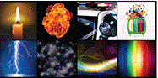

**A)アカウント作成**

**①キノフロ社ホームページにアクセス**

**http://www.kinoflo.com**



**②画面上部の「ＬＥＤ」をクリック**

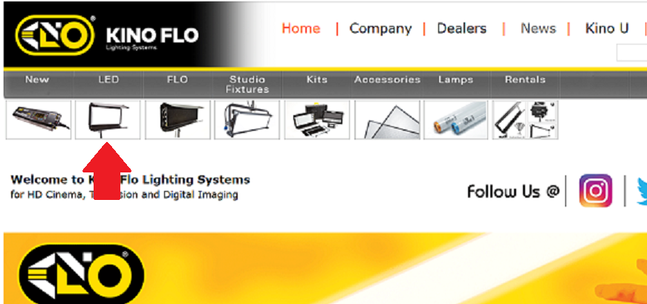

**③True Match- Firmwareの画像をクリック**

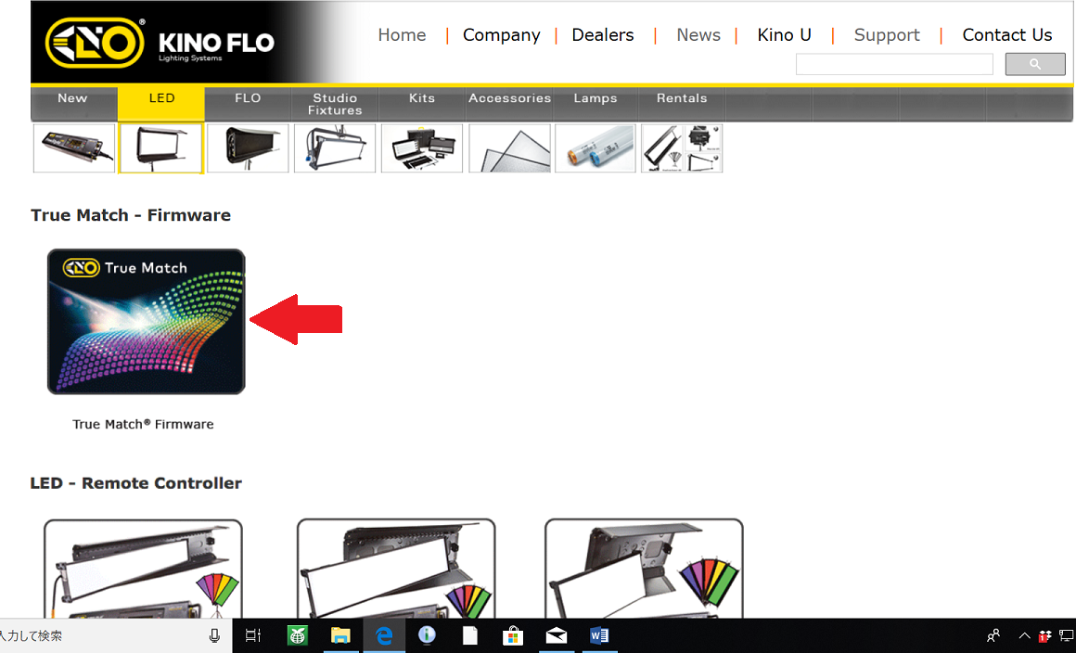

**④「Download」のタブをクリック**

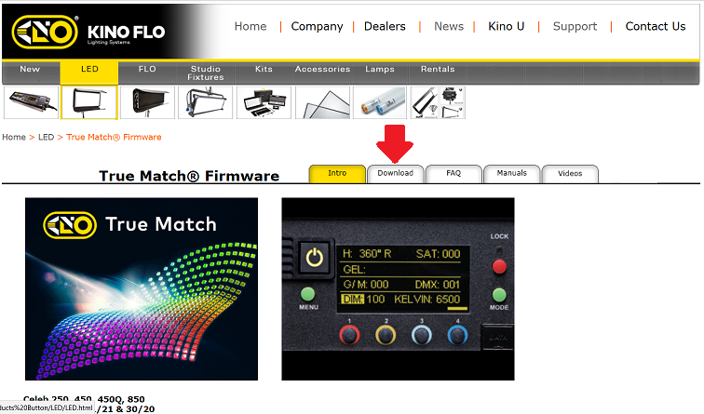

**⑤「Click here」をクリック**

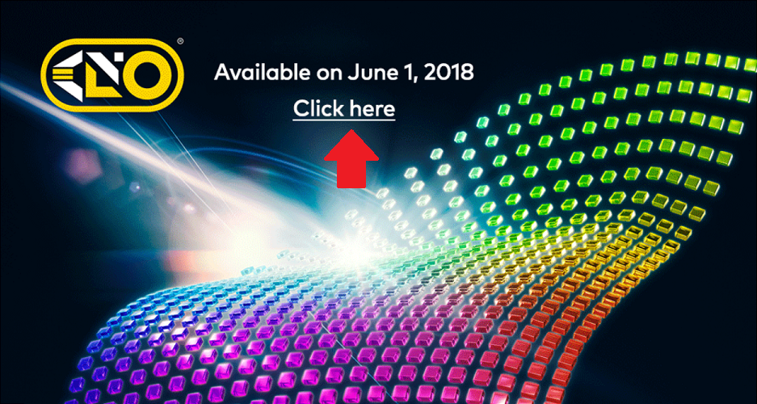

**⑥「Register」をクリックしアカウント作成画面へ**

**※作成済みの場合は「Username」「Password」を入力し「Log in」をクリック**

**8べージB）へ。**

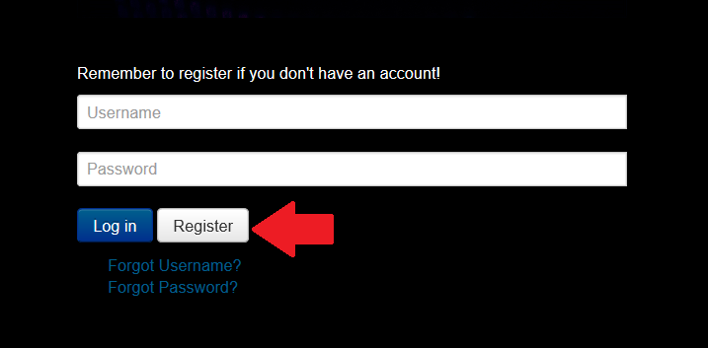

**⑦Ｅメールアドレスやパスワードを入力**

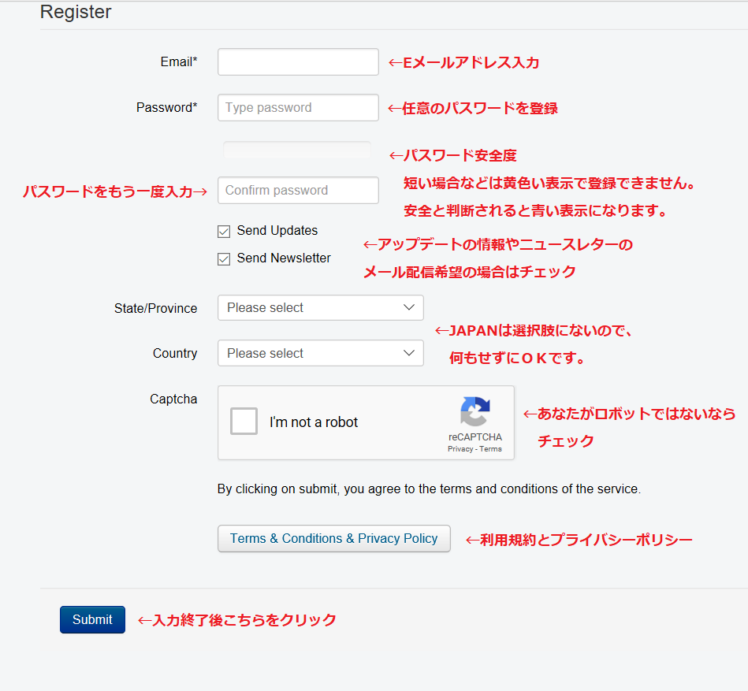

**⑧このようなメッセージが表示されれば作成完了です。**

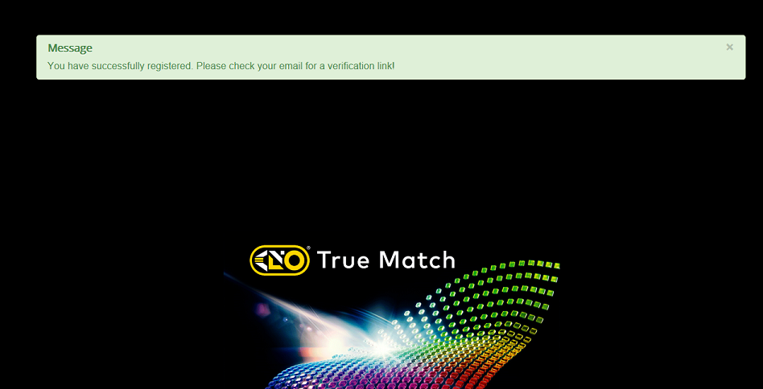

**⑨メールの着信を確認してください。**

**このようなメッセージが届きます。**

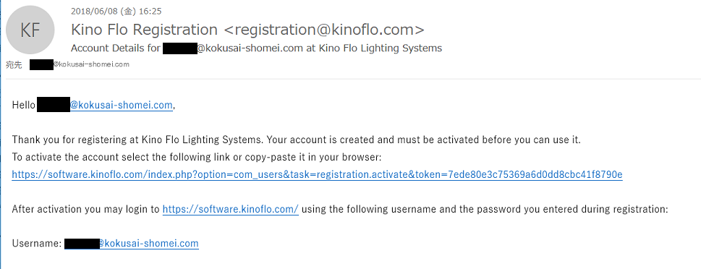

**⑩再度⑥画面に移動して、登録したEメールアドレスと**

**パスワードを入力し「Log in」をクリック**

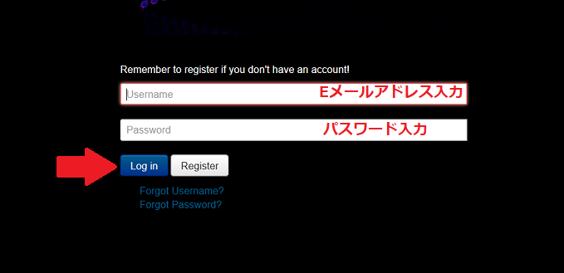

**⑪プロフィール登録画面に移動します。**

**一番下の「Submit」をクリックしてプロフィール確認**

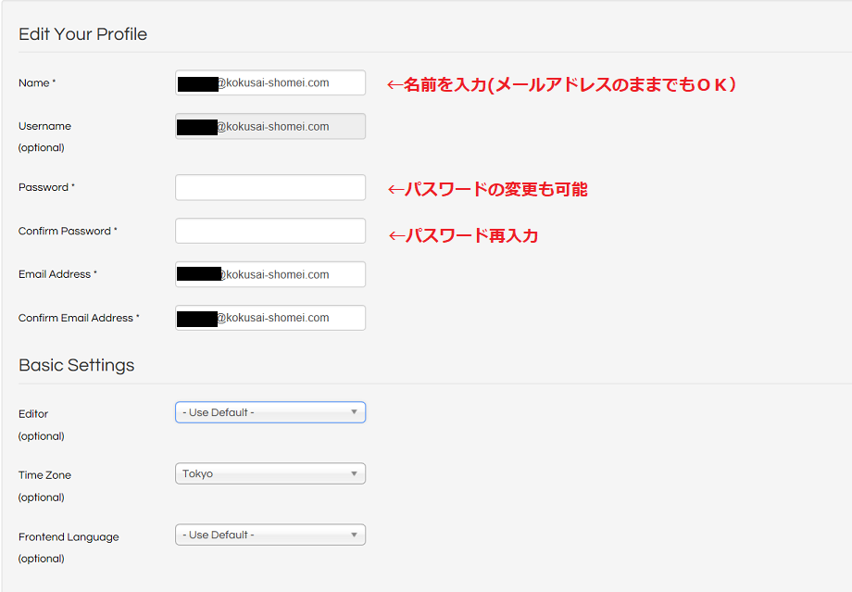

**⑫確認後に「Edit Profile」をクリック**

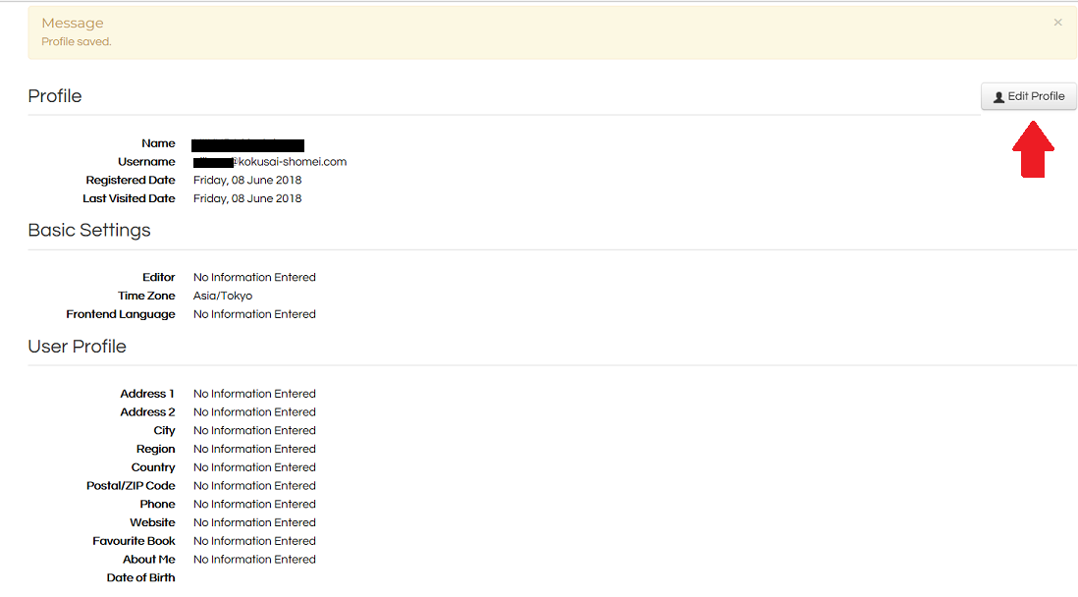

**⑬この画面で「Back to Downloads」をクリックすると‥**

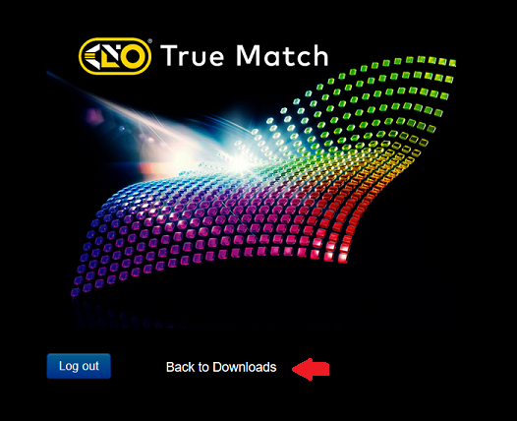

**⑭ダウンロードの準備ができました。**

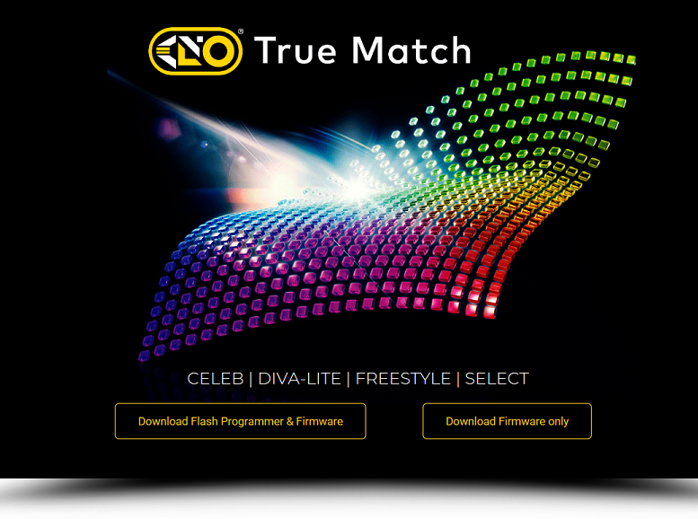

**B)ルネサスフラッシュプログラマーをインストール**

**①最初は左側の「Download Flash Programmer & Firmware」を**

**クリック。**

グラフィカル ユーザー インターフェイス

**②左上の「TrueMatch Software Update」をクリックして**

**保存、解凍してください。**

**※「Renesas_Flash_Programmer_Package_V20502/exe」のインストールとFarmware4.10のダウンロードを同時に行います。「Renesas‥」をインストール済の場合は①で中央の「Download Firmware 5.0」をクリックしてください。**

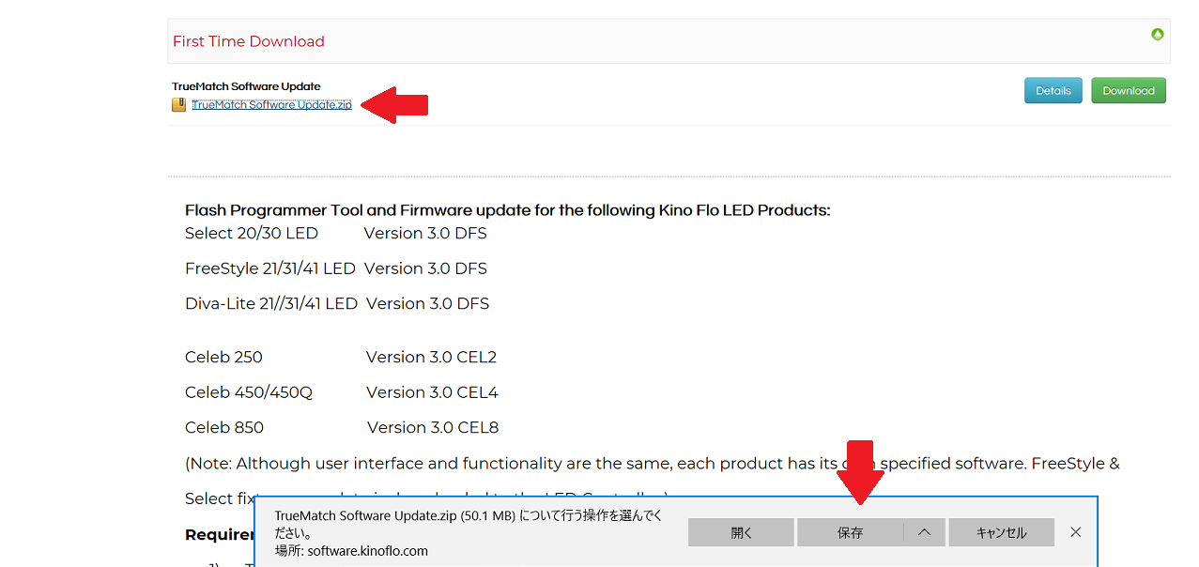

**③以下のデータが保存されているかを確認してください。**

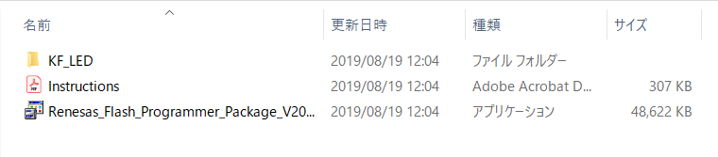

**④まずは****「Renesas‥」をダブルクリックして解凍してください。**

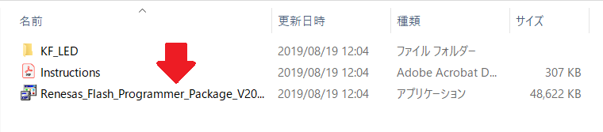

**⑤解凍後、再度「Renesas‥」をダブルクリックすると**

**Renesasのインストール画面に移動します。**

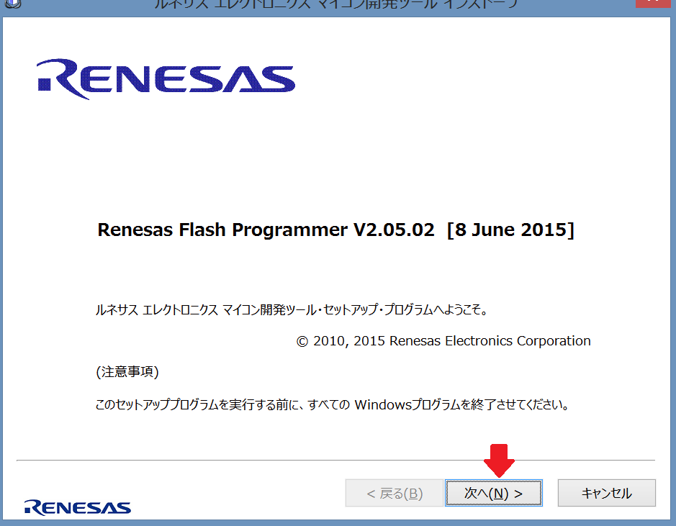

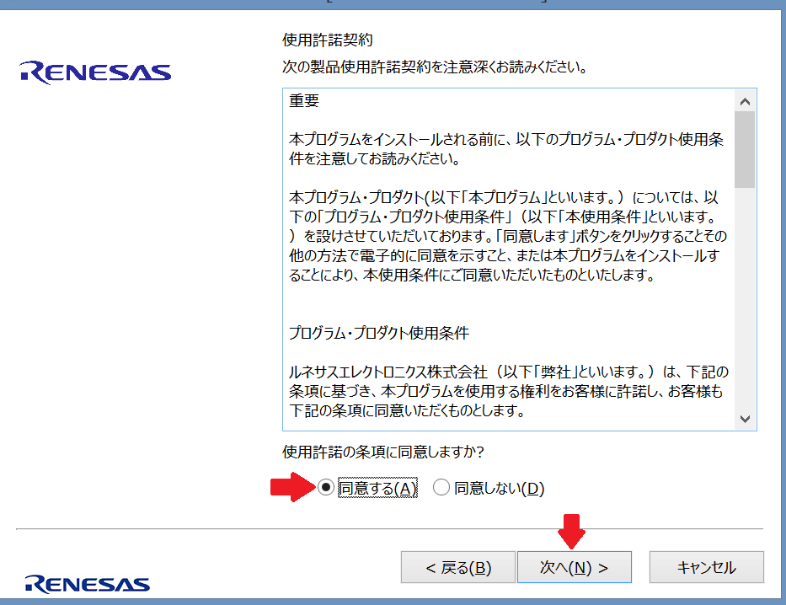

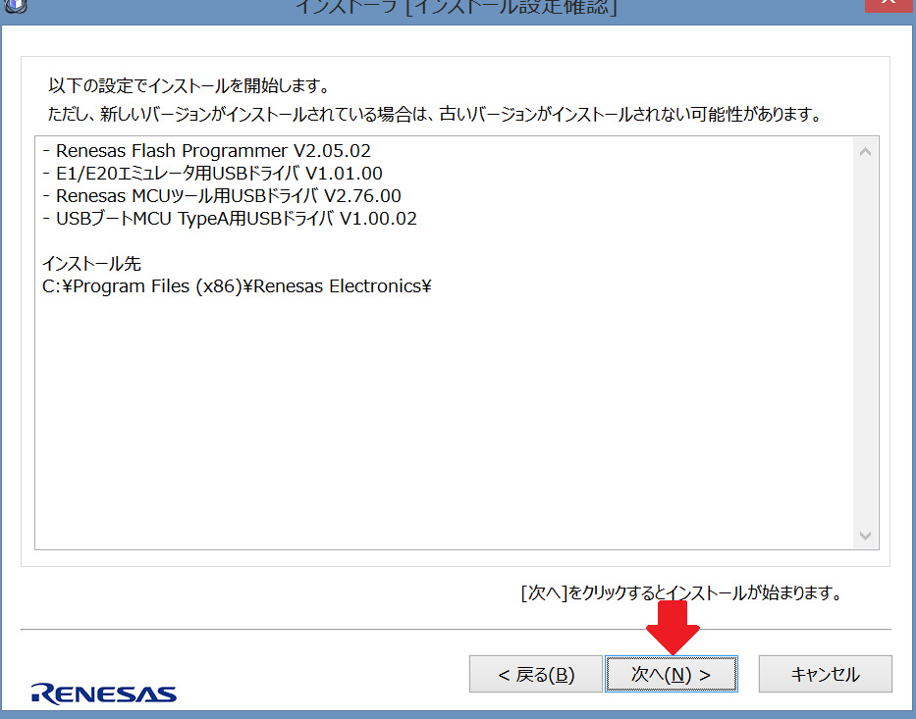

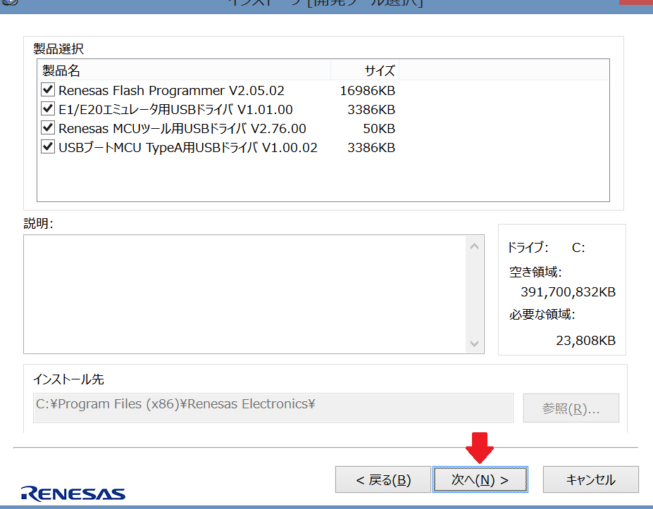

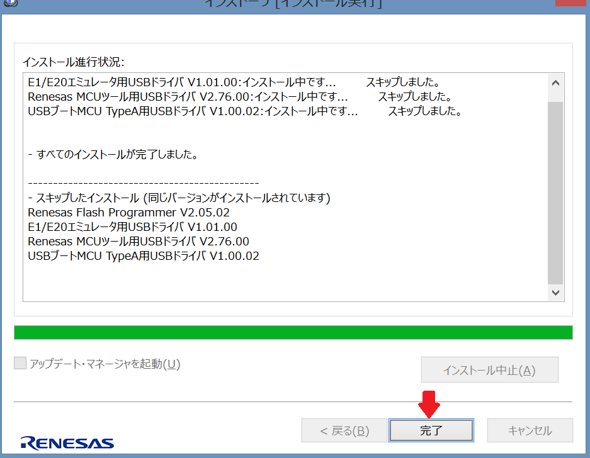

**これでインストール完了です。**

**完了したらパソコンを再起動**

**してください。**

**C)アップデート**

**①こちらの画面から、まず「KF_LED」フォルダーをダブルクリ**

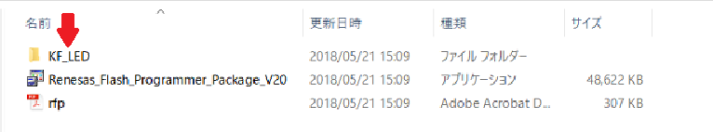

**ック**

**②「KF_LED」のRWSファイルをダブルクリック。**

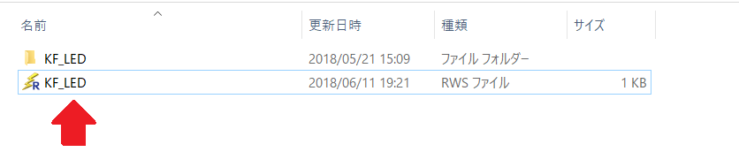

**③フラッシュプログラマーが起動します。**

**最初に起動したとき「プラグラム・ファイル不正エラー」というメッセージが出ます。これは必ず表示されるので気にせず「ＯＫ」をクリックしてください。**

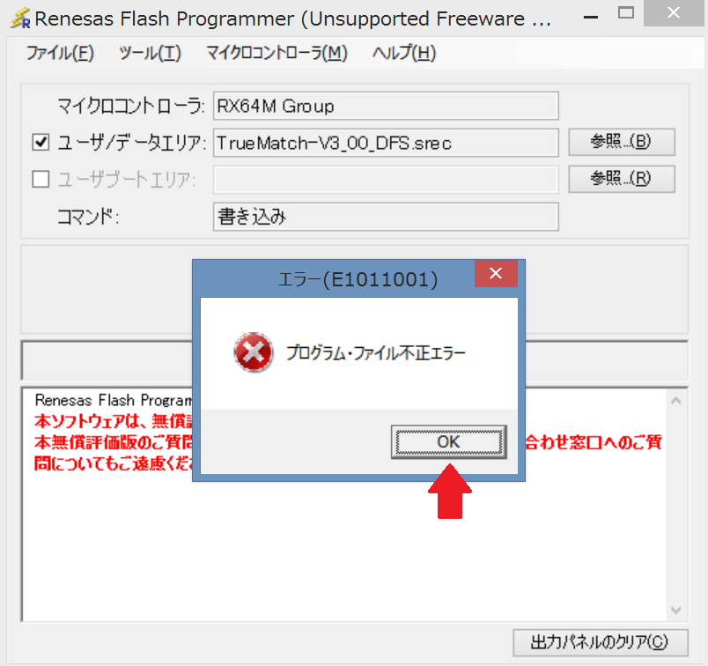

**④****ユーザ/データエリアの右にある「参照」をクリック。**

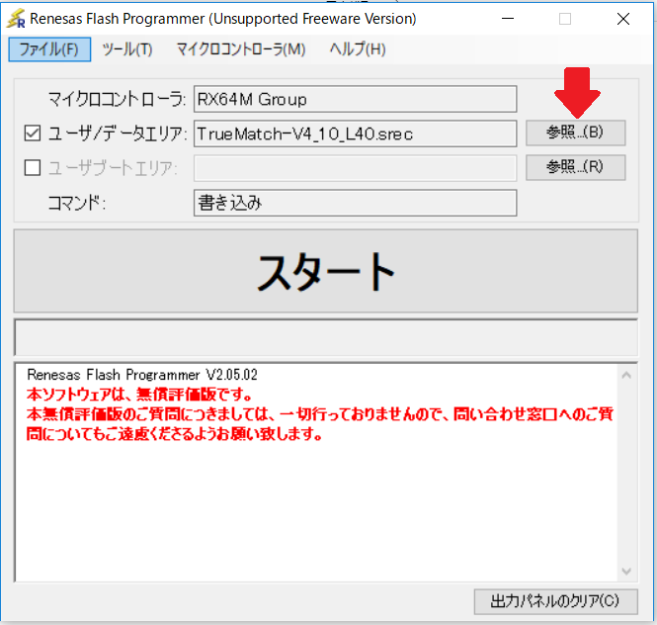

**⑤フォルダーの中からアップデートしたい機種を選択して、**

**下部の「開く」をクリック。**

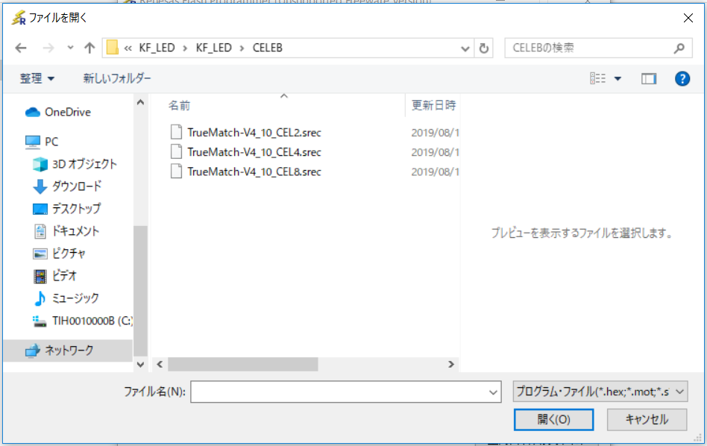

**フリースタイル、セレクト、ディーバ：「TrueMatch-V5_00_DFS.srec」**

**セレブ250：****「TrueMatch-V5_00_CEL2.srec」**

**セレブ450/450Q：「TrueMatch-V5_00_CEL4.srec」**

**セレブ850：「TrueMatch-V5_00_CEL8.srec」**

**イメージL40：「TrueMatch-V5_00_L40.srec」**

**イメージL80：「TrueMatch-V5_00_L80.srec」**

**⑥ユーザ/データエリアの右に選んだファイルが表示されます。**

**⑦アップデートしたい灯具を用意し、電源コードは灯具から抜いてください(電源はUSBケーブルから供給されます)。**

**⑧USBプラグをパソコンに接続してください。**

**⑨コントロールパネルのプリセットボタン１と２を同時に押しながら、ミニUSBプラグをポートに挿入してください。**

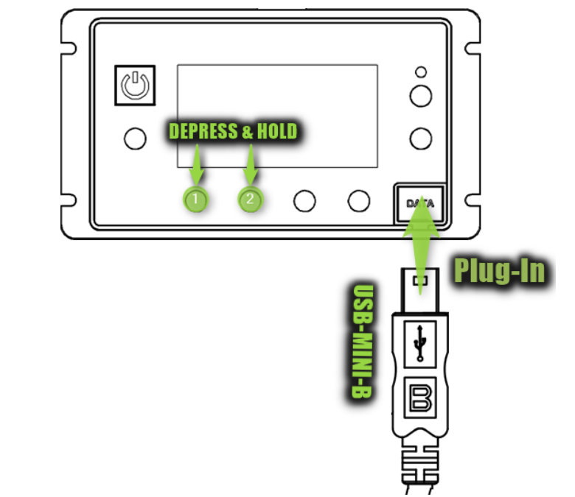

**正常に接続されると電源ボタンは赤か緑に点灯します。**

**ディスプレイは何も表示されない状態です。**

**⑩パソコンに戻り、Flash Programmerの「スタート」を**

**クリックしてください。**

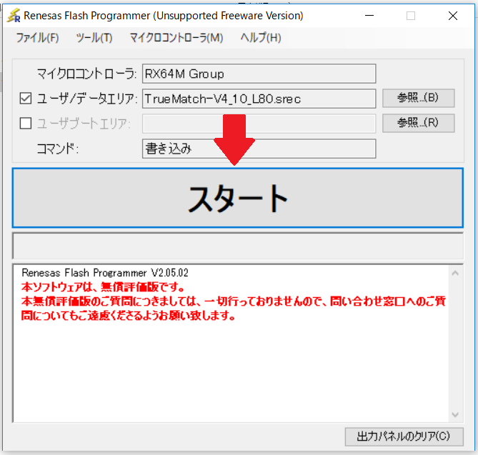

**⑪「Select USB Device」,「1 USB device located」のダイアログボックスが表示されるので、「ＯＫ」をクリックしてください。**

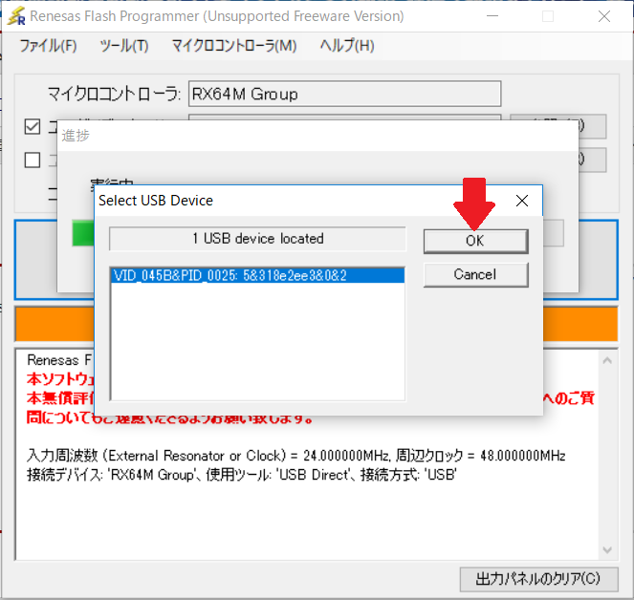

**⑫アップデートの続きが始まり、終了すると「スタート」の下が緑色に変わり、「正常終了」と表示されます。**

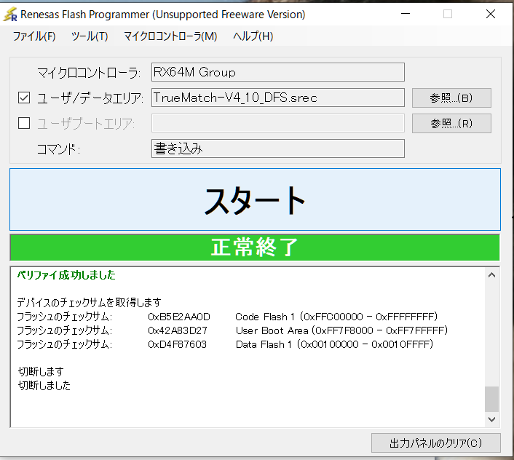

**⑬USBコードを抜き、灯具に電源コードつないでください。**

**初めにシリアルナンバー入力の画面になります。**

**(すでにver4.50にアップデートしていた場合はこの画面は現れません。)**

電子機器の部品

**⑭ディマーノブを押して桁数を変えて回してシリアルバーを合わせて最後にディマーノブを押してください。**

**⑮下の画面でプリセットボタンの2,3を同時に長押しすると初期状態に戻ります。**

**※「MENU」→「RESET」→「RDM」を選ぶと再び上画面に戻ります。**

**⑯念のため「MENU」→「RESET」→「FACTORY RESET」→「YES」で一度工場出荷状態に戻すことをお勧めします。**

**Firmware5.00の取扱説明書(日本語版)も用意しております。**

**弊社営業部にお問い合わせください。**